**MEGA CAR WASH**

La página consta de varias partes, inicialmente desde la perspectiva de un usuario público, al constar de un perfil público aparecerán dos botones “Iniciar sesión” y “Registrarse”. La pantalla de “Inicio” es la principal que aparecerá al abrir la página web y consta de 5 partes:

**1) Primera sección:** Mostrará el logo seguido del menú principal, el nombre del auto-lavado y su eslogan.

**2) Segunda sección:** Está conformada por una breve información (El cliente decide que frases colocar cómo breve información) sobre el auto-lavado junto con una imagen y un botón que proporcionará más información sobre el auto-lavado.

**3) Tercera sección:** También está conformada por una breve información (El cliente decide que frases colocar cómo breve información), sin embargo, esta sección es parte de la tienda del auto-lavado y su respectivo botón para entrar a la tienda virtual.

**4) Cuarta sección:** Esta sección contiene una breve información (El cliente decide que frases colocar cómo breve información) y un botón que le mostrará al usuario otra página, esta página es únicamente informativa, tendrá información sobre el restaurante Piscigranja Central Arequipa cómo su ubicación, sus horarios laborales y otros detalles que sean proporcionados por el cliente.

**5) Quinta sección:** En esta sección se mostrará cómo pie de página una breve información de la página cómo sus derechos de autor, sus términos de servicio, su año de creación y quienes han desarrollado esta página web.

En la siguiente pestaña verá una ilustración de la página Inicio

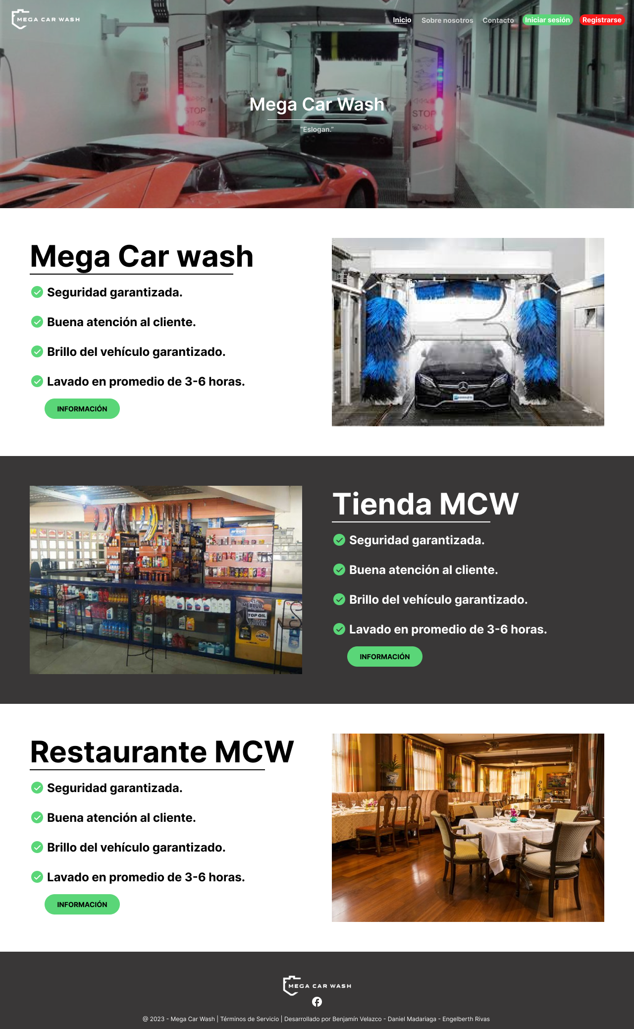

La pantalla de “Sobre nosotros” es la pestaña secundaria que aparecerá al dar un click en el botón “Sobre nosotros” y consta de 5 partes:

**1) Primera sección:** Mostrará el logo seguido del menú principal.

**2) Segunda sección:** Estará constituida por información sobre la empresa, cómo su historia desde sus inicios, una breve reseña histórica de cómo comenzó el proyecto de esta empresa, entre otros detalles que el cliente otorgue.

**3) Tercera sección:** Estará conformada por la ubicación de trabajo y algunas rutas alternativas u otras sedes que contengan, también tendrá el horario de trabajo, tanto del auto-lavado, cómo de la tienda y el restaurante, además tendrá un mapa que mostrará la ubicación en google maps.

**4) Cuarta sección:** Esta sección está conformada por imágenes del auto-lavado, el restaurante, la tienda, algunos clientes, entre otros detalles que el cliente decida.

**5) Quinta sección:** Tendrá su respectivo pie de página.

En la siguiente pestaña verá una ilustración de la página Sobre nosotros

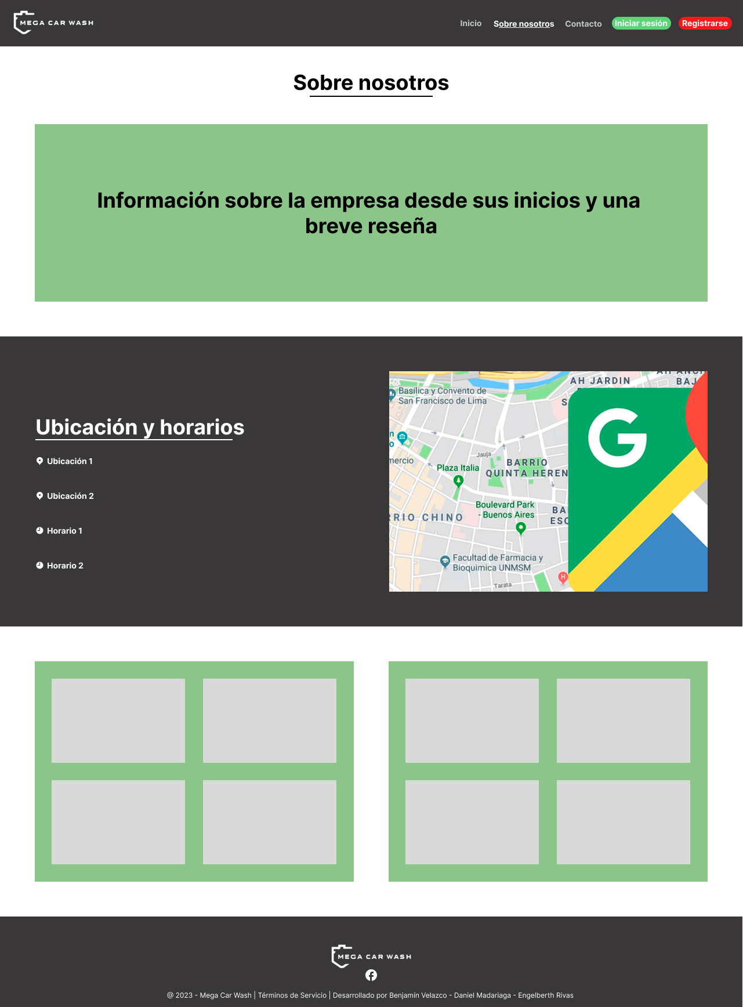

La pantalla de “Contacto” es la pestaña terciaria que aparecerá al dar un click en el botón “Contacto” y consta de 3 partes:

**1) Primera sección:** Mostrará el logo seguido del menú principal.

**2) Segunda sección:** Estará conformada por información para contactar con la empresa cómo correos, números de teléfonos, whatsapp, entre otros detalles que otorgue el cliente.

**3) Tercera sección:** Tendrá su respectivo pie de página.

Ilustración de la pestaña Contacto

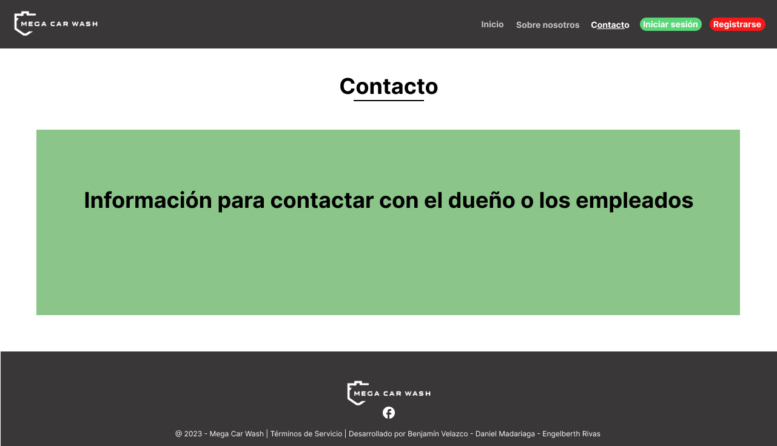

Cuando el usuario deba registrarse o iniciar sesión se verá de la siguiente manera:

**A) Para registrarse:**

Así se verá la tarjeta de registro:



Así se verá reflejada en las pestañas:

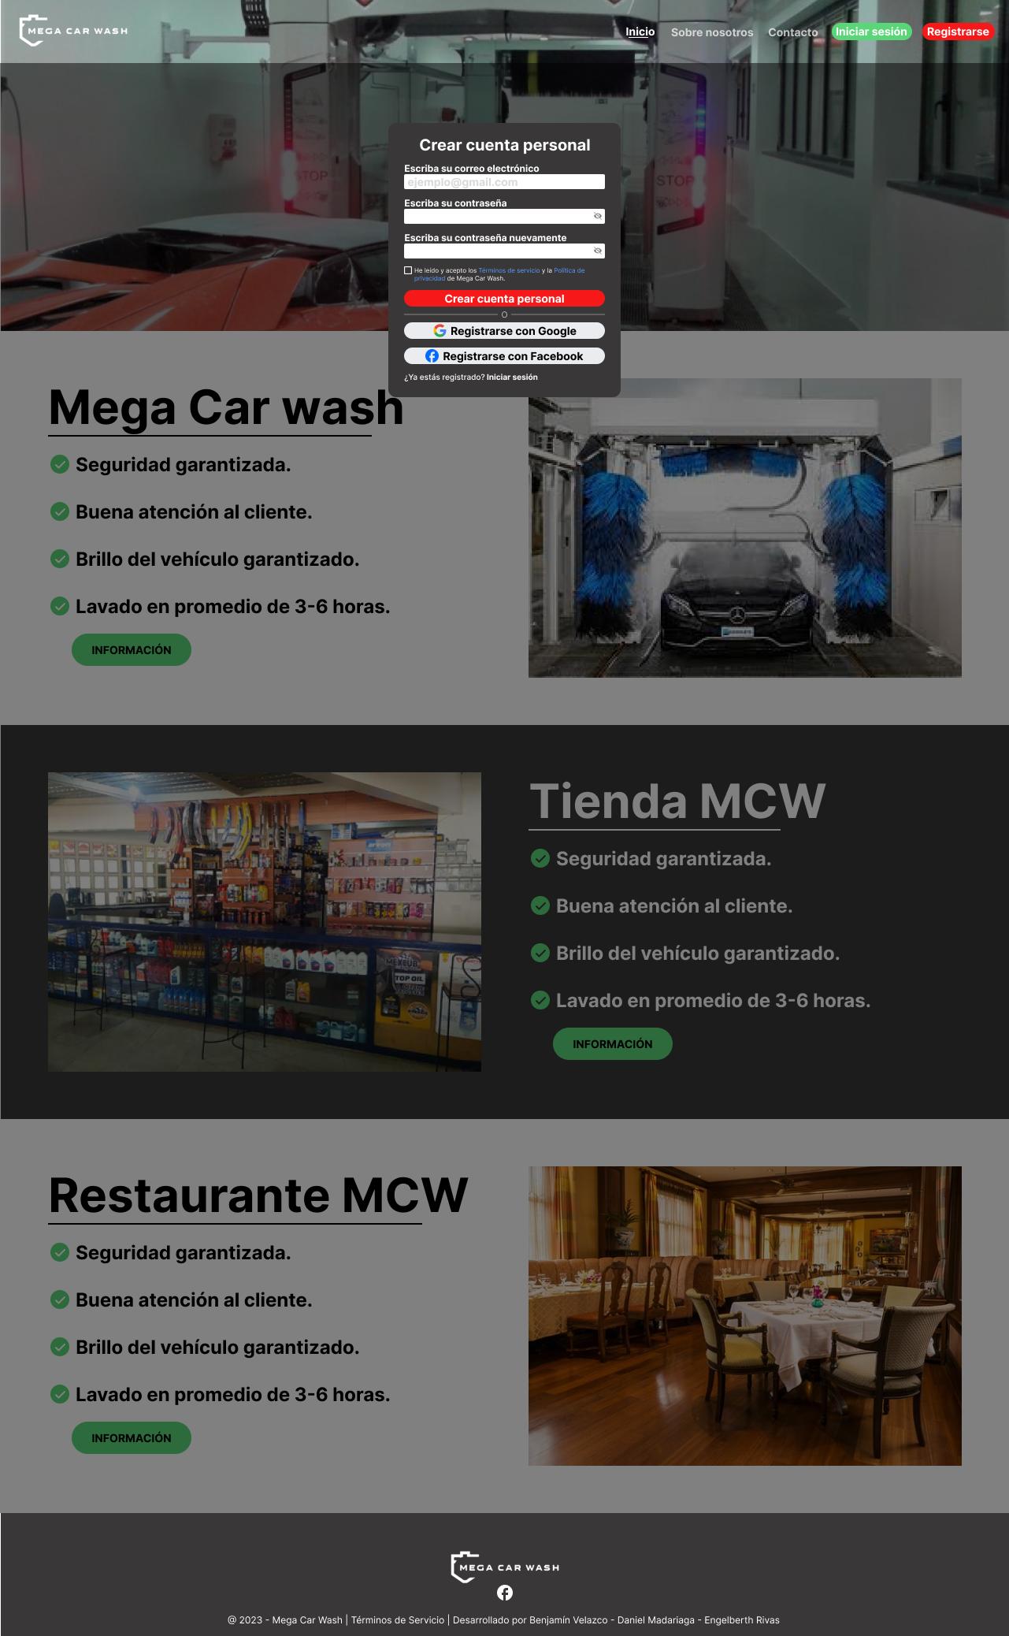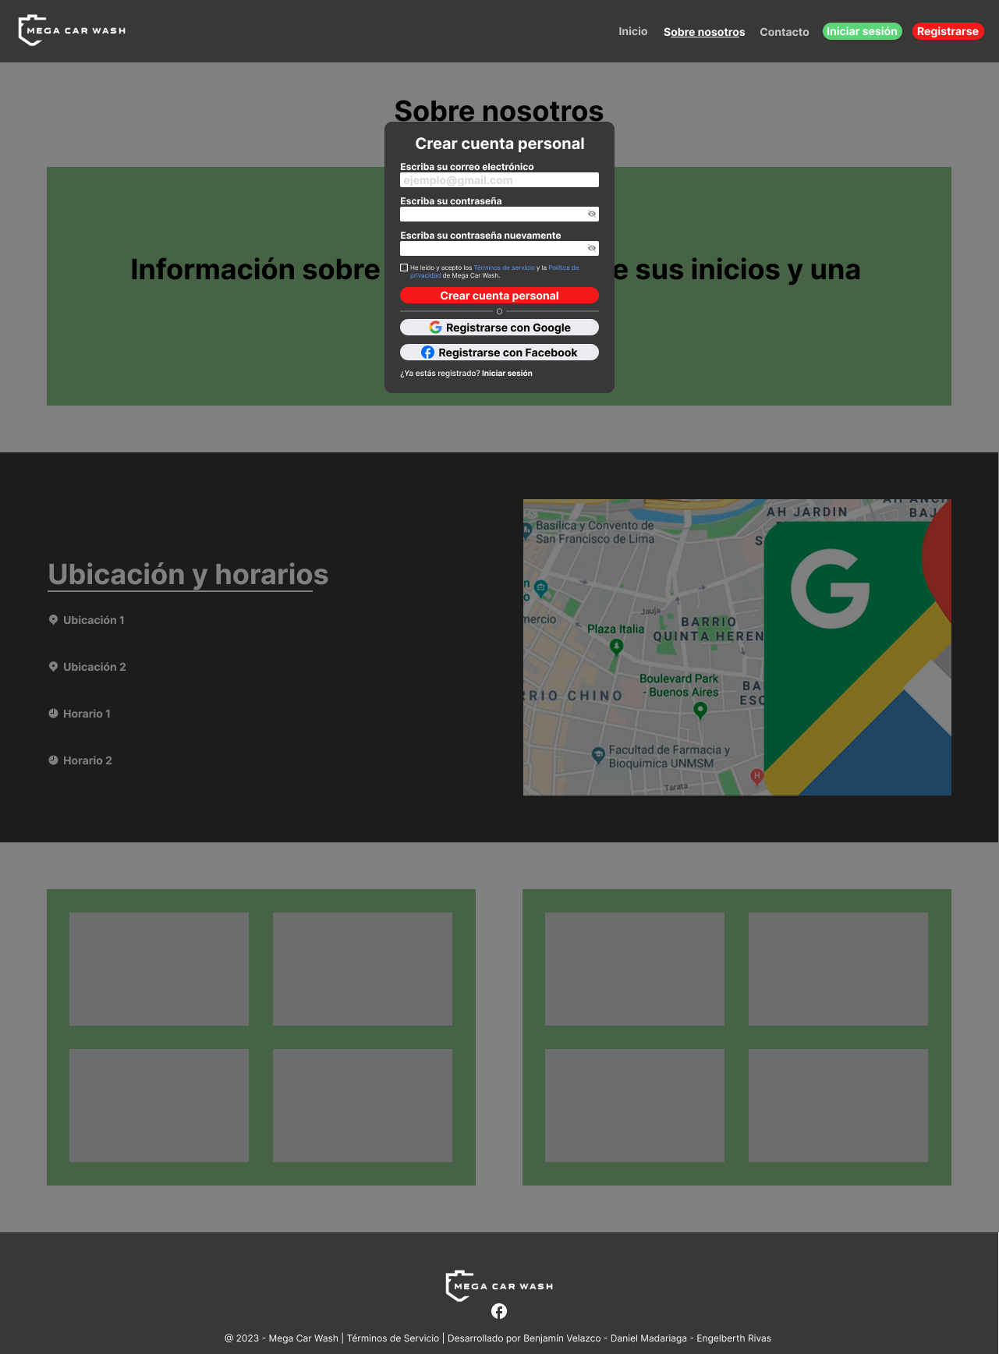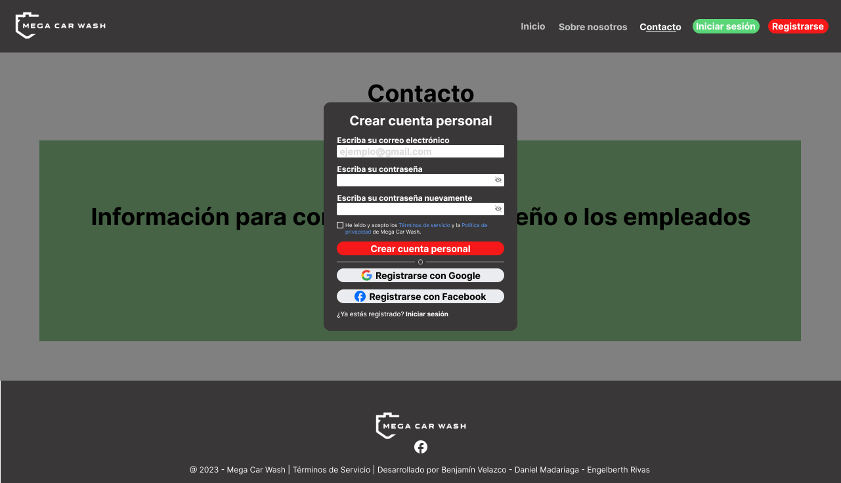

**B) Para iniciar sesión:**

**Así se verá la tarjeta de inicio de sesión:**



**Así se verá reflejada en las pestañas:**

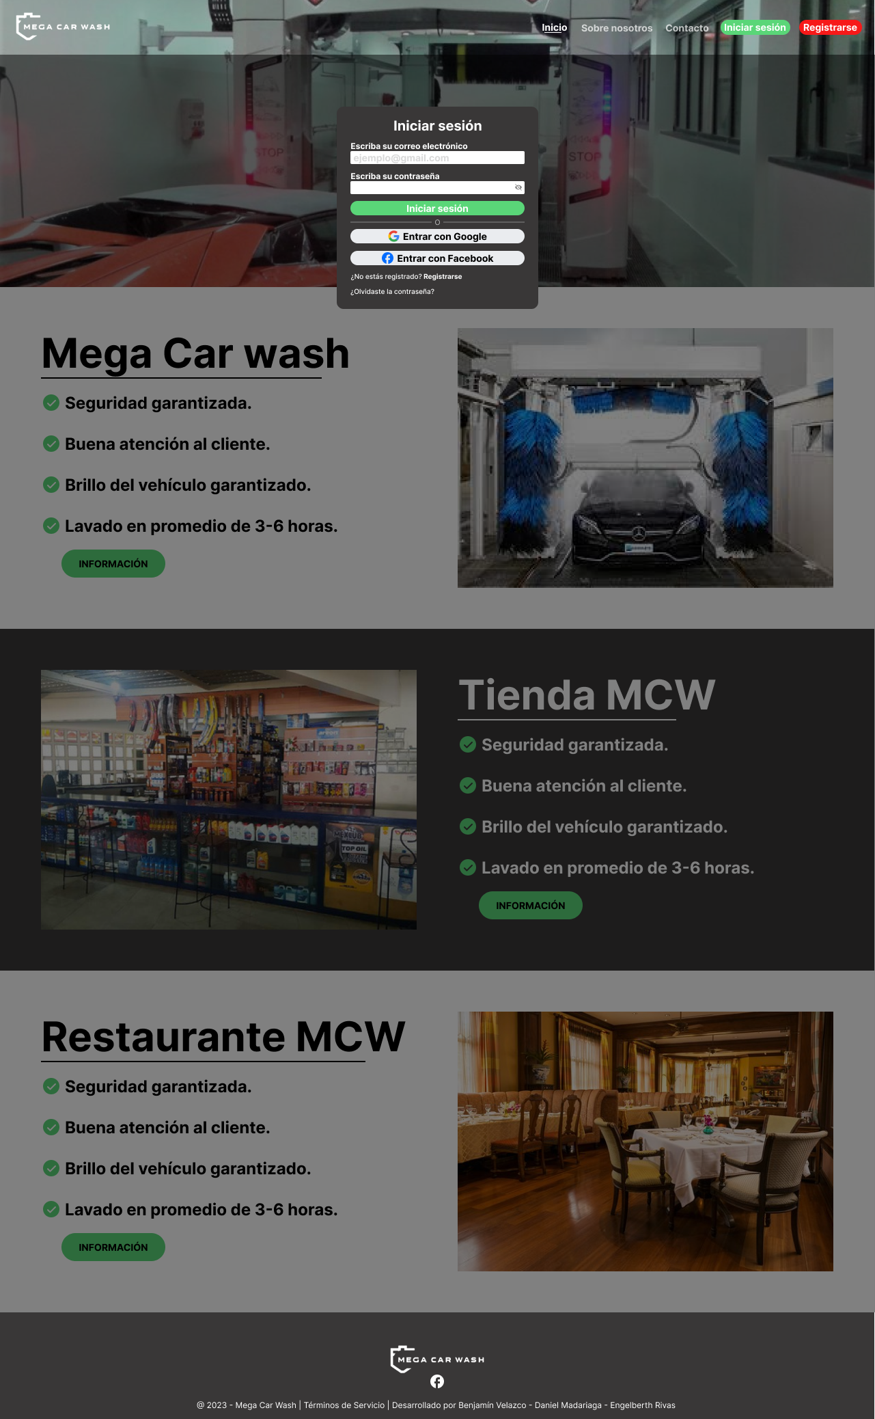

**A) Cuando la persona se registre o inicie sesión se verá de la siguiente manera:**

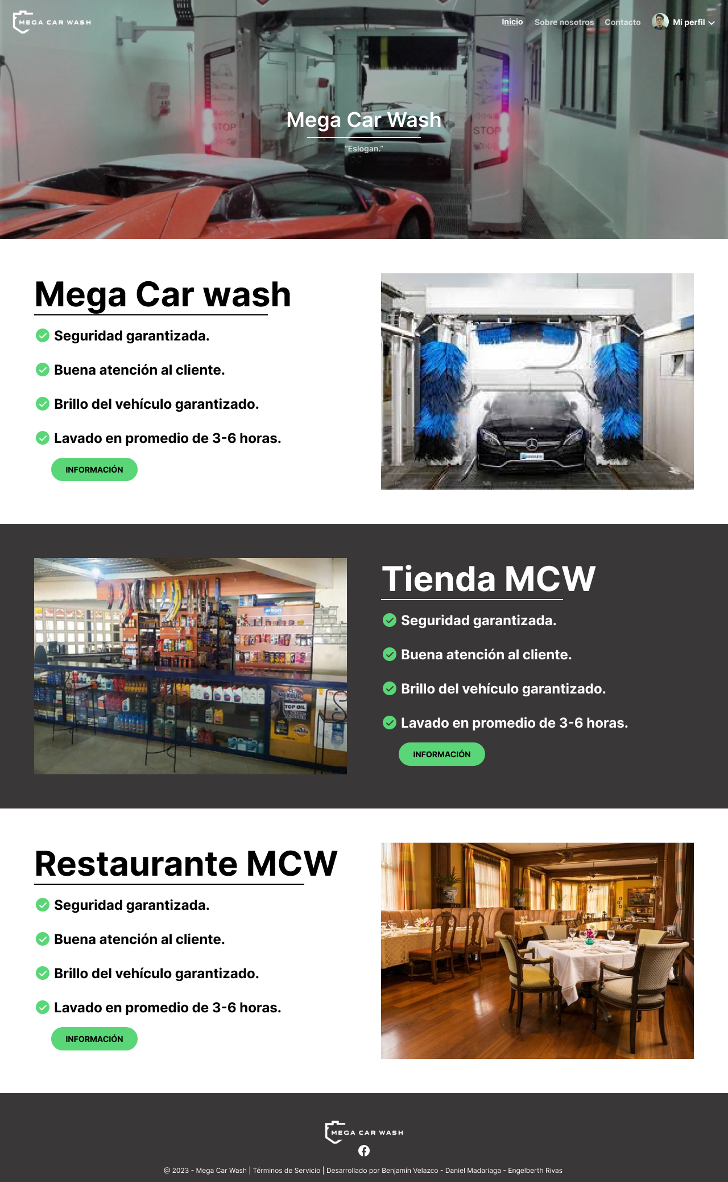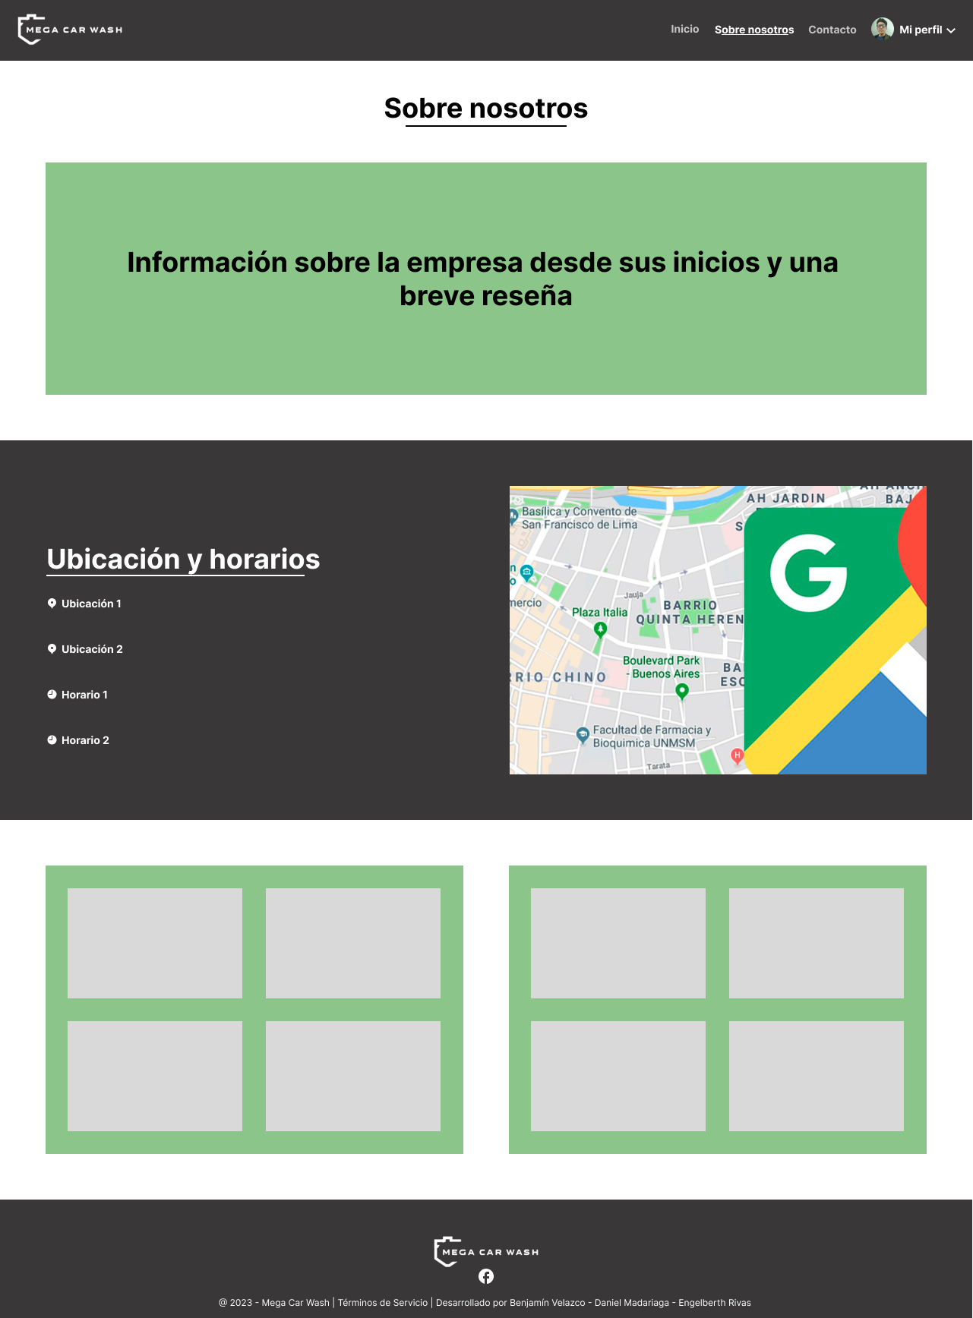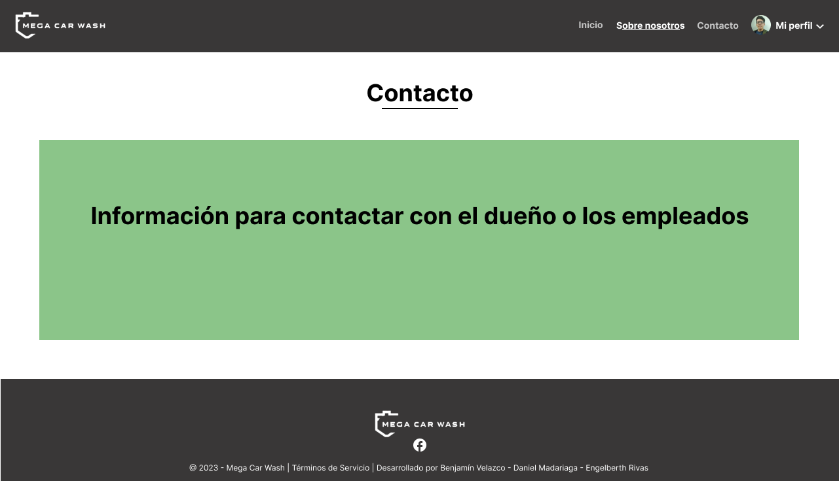

**B) Cuando la persona quiera ingresar a su perfil se verá de la siguiente manera:**

**Así se verá la tarjeta del perfil:**

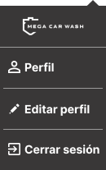

**Así se verá reflejada en la página:**

